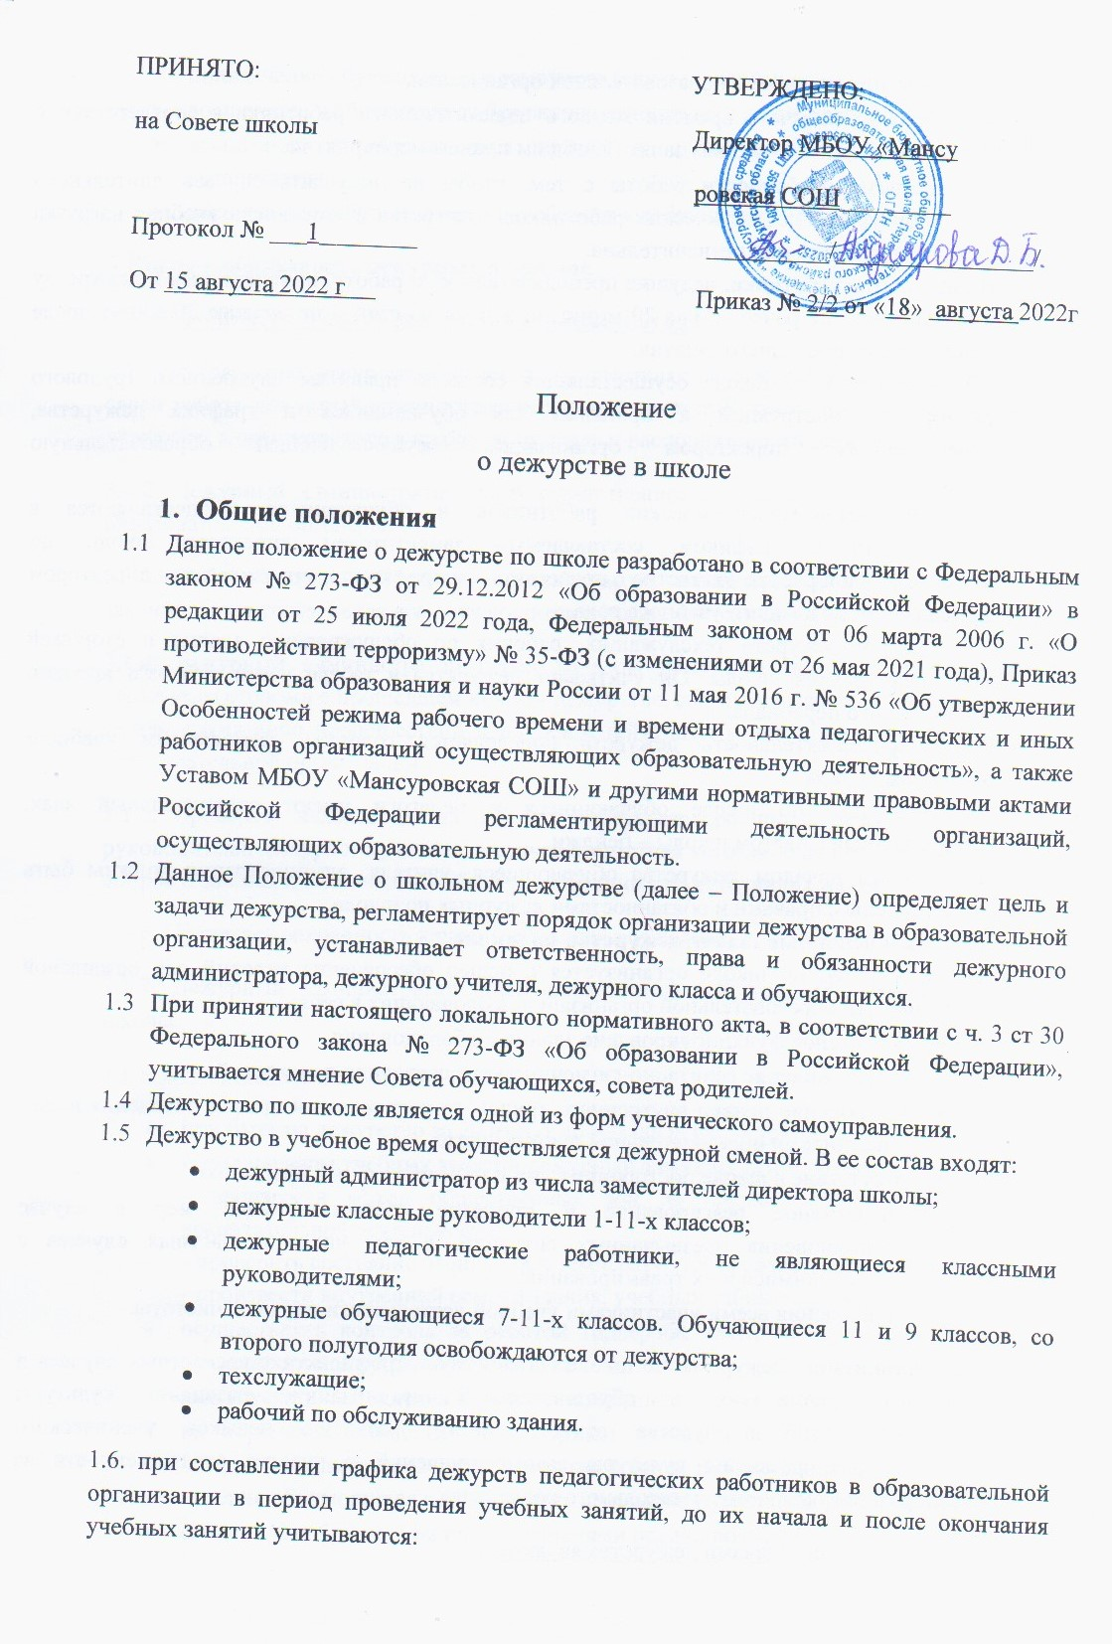

* сменность работы образовательной организации,
* режим рабочего времени каждого педагогического работника в соответствии с расписанием учебных занятий, общим планом мероприятий,
* другие особенности работы с тем, чтобы не допускать случаев длительного дежурства педагогических работников, дежурства в дни, когда учебная нагрузка отсутствует или незначительна.

В дни работы работники, ведущие преподавательскую работу, привлекаются к дежурству в организации не ранее чем за 20 минут до начала занятий и не позднее 20 минут после окончания их последнего занятия.

1.7. Дежурство по школе осуществляется согласно правилам внутреннего трудового распорядка, инструкций и правилам для обучающихся и графика дежурства, утвержденного директором организаций, осуществляющей образовательную деятельность.

1.8. Дежурства педагогических работников и обучающихся осуществляются в соответствии с графиком, составляемым заместителем директора школы по воспитательной работе совместно с председателем профкома и утверждаемым директором школы в начале каждого учебного года.

1.9. График дежурств техслужащих, рабочих по обслуживанию здания и сторожей составляет завхоз школы. Он учитывает дежурства в табеле учета рабочего времени технического персонала.

1.10. Продолжительность дежурств определяется годовым календарным учебным графиком школы.

1.11.Дежурные по школе обучающиеся и педагоги имеют отличительный знак, утвержденный Советом школы – бейджи.

1.12. Перед началом дежурства обучающиеся, учителя, администрация должны быть ознакомлены с правами и обязанностями дежурных по школе.

**2. Цель и основные задачи дежурства по школе**

2.1.Дежурство по школе организуется с целью обеспечения условий для безопасной деятельности образовательной организации, включающих в себя:

* безопасное функционирование здания и оборудования;
* поддерживание санитарно-гигиенического состояния помещений;
* соблюдение правил внутреннего трудового распорядка и правил поведения всеми участниками образовательной деятельности;
* отсутствие в школе посторонних лиц и подозрительных предметов;
* оперативное реагирование и принятие соответствующих мер в случае возникновения чрезвычайных ситуаций, в том числе несчастных случаев с обучающимися и их травмирования;
* соблюдения всеми участниками учебной деятельности порядка, чистоты.

2.2. Организация дежурства по школе способствует профилактике несчастных случаев и детского травматизма в образовательной организации, развитию культуры взаимоотношений и чувства ответственности, развитию навыков ученического самоконтроля, развитию культуры взаимоотношений и чувства ответственности за поддержание уклада жизни школьного коллектива.

2.3. Основными задачами дежурства являются:

* привлечение обучающихся к самоуправлению школой;
* воспитание у обучающихся бережного отношения к школьному имуществу;
* воспитание у обучающихся правил и норм поведения в общественных организациях;
* воспитание у обучающихся потребности к соблюдению норм личной гигиены.

**3 Права и обязанности дежурных по школе**

3.1. **Обязанности и права дежурного администратора**

3.1.1. Руководство дежурством по школе осуществляется дежурным администратором. В своей работе дежурный администратор руководствуется Уставом школы, Положением о дежурном администраторе в школе, приказами и распоряжениями директора.

3.1.2. Дежурный администратор несет ответственность за соблюдение режима работы образовательной организации.

3.1.3. Рабочий день дежурного администратора начинается в 07.час. 40 мин., и заканчивается тогда, когда все обучающиеся и преподаватели покинут здание школы.

3.1.4. дежурный администратор перед началом дежурства получает информацию у школьного сторожа о прошедшем ночном дежурстве, состояние здания и коммуникаций, в случае каких-либо происшествий и повреждений ставит о них в известность директора образовательной организации.

3.1.5. Проверяет нахождение на рабочих местах гардеробщицы, дежурного классного руководителя, дежурного учителя; в случае отсутствия кого-либо из перечисленных решет вопрос о замене, о назначении либо берет функции отсутствующих на себя.

3.1.6. Проверяет сохранность ключей, классных журналов.

3.1.7. Дежурный администратор носит опознавательный знак, при нятый педсоветом школы.

3.1.8. Дежурный администратор обязан:

* при быть на дежурство за 20 минут до начала первого урока;
* перед началом учебных занятий дежурный администратор обязан:

- произвести обход общественных зон на предмет готовности к учебно-воспитательной деятельности;

- проверить состояние отопления и температурного режима, освещения;

- произвести внутренний осмотр здания, учебных кабинетов, окон, дверей;

* осуществлять контроль за работой гардероба, столовой и выполнением своих обязанностей дежурными учителями;
* не допускать нахождения в школе посторонних лиц;
* на переменах совместно с дежурным учителем и классным руководителем дежурного класса проверять состояние холлов, центрального входа, не допускать курение обучающихся в помещениях школы и на пришкольной территории;
* следить за соблюдением преподавателями правил пользования кабинетами;
* иметь сведения об обучающихся, отсутствующих на уроках и опоздавших в классы;
* отпускать обучающихся из школы при наличии у них документов, справок об уважительной причине оставления занятий;
* оперативно реагировать на все случаи нерадивого отношения к школьному имуществу. При получении информации о порче имущества обучающимися немедленно проверять ее и в случае подтверждения составить акт. Обеспечить вызов родителей (законных представителей) обучающегося, причинившего ущерб школе;
* при чрезвычайных ситуациях или несчастных случаев действовать согласно инструкциям;
* докладывать о происшествиях директору школы, а при необходимости обращаться в соответствующие дежурные службы района;
* принимать дежурство классного руководителя, дежурного учителя и класса в конце смены;
* после окончания занятий проверяет сдачу ключей от учебных помещений и классных журналов в учительскую;
* по окончании дежурства проверить состояние здания, замечания по дежурству докладывает директору образовательной организации.

3.1.9. Дежурный администратор имеет право:

* в пределах своей компетенции самостоятельно отдавать распоряжение педагогам и обучающимся; запрашивать у классных руководителей и других педагогов сведения об обучающихся и их родителях (законных представителях);
* приглашать родителей (законных представителей) обучающихся с указанием причины вызова;
* в случае необходимости заходить на уроки и другие занятия, беспрепятственно проходить во все помещения школы;
* представлять к дисциплинарной ответственности сотрудников образовательной организации;
* представлять сотрудников и обучающихся образовательной организации к поощрению.

3.1.10. Порядок действий дежурного администратора при чрезвычайных ситуациях:

* получив сообщение о чрезвычайной ситуации (телефонное, устное и др.), оценить его опасность, размеры, реальную угрозу;
* в случае телефонного звонка с возможной угрозой террористического акта попытаться продлить разговор различными вопросами, сохраняя спокойствие;
* отправить посыльных за директором школы, заместителем директора по АХР и за ответственным по АТЗ;
* сообщить о случившемся в необходимые инстанции. Проконсультироваться с ними и получить от них указание к действиям;
* в зависимости от ситуации вызвать экстренные службы;
* начать эвакуацию обучающихся, проинструктировав вызванных помощников;
* отдать распоряжение техническому персоналу школы открыть запасные выходы;
* отдать распоряжение преподавателям, находящимся в момент эвакуации с обучающимися, вывести их согласно плану эвакуации;
* отдать распоряжение дежурному классному руководителю о срочном сообщении об эвакуации директору образовательной организации и уполномоченному на решение задач в области гражданской обороны в случае их отсутствия в образовательной организации, руководить ходом эвакуации.
* По прибытии дежурных оперативных служб доложить о случившемся и о принятых мерах.

**3.2. Обязанности, права и ответственность дежурного учителя (классного руководителя)**

3.2.1. Дежурный учитель (классный руководитель) обязан:

* прибыть на дежурство за 20 минут до начала первого урока, уточнить у дежурного администратора порядок дежурства;
* встретить и проинструктировать дежурных обучающихся;
* расставить дежурных обучающихся на посты;
* осуществлять контроль за выполнением своих обязанностей дежурными обучающимися;
* дежурить на посту, обеспечивая порядок, проверять у обучающихся наличие второй (сменной) обуви;
* не допускать нахождения в школе посторонних лиц;
* проверять соблюдение учениками правил пользования учебными кабинетами;
* оперативно реагировать на все случаи нерадивого отношения к школьному имуществу. При сообщении о порче имущества учениками немедленно докладывать об этом дежурному администратору;
* проводят совместно с педагогами воспитательную работу с детьми девиантного поведения;
* наблюдать за соблюдением правил пожарной безопасности и санитарии;
* при чрезвычайных ситуациях или несчастных случаях действовать по указанию дежурного администратора;
* после окончания дежурства проверять состояние постов;
* в случаях аварий коммунальной системы сообщить об этом дежурному администратору или вызвать аварийную службу;
* при возникновении чрезвычайных ситуаций сообщить о случившемся дежурному администратору, а в случае его отсутствия – представителям администрации образовательной организации. Получить и исполнить выданные ими указания;
* в зависимости от ситуации вызвать экстренные службы;
* отдать распоряжение техническому персоналу образовательной организации открыть запасные выходы, расположенные в здании образовательной организации и вывод на улицу;
* при необходимости начать эвакуацию обучающихся;
* быть корректным и доброжелательным в общении с обучающимися, родителями, сотрудниками и посетителями образовательной организации;
* в случае отсутствия дежурного администратора выполнять его обязанности.

3.2.2. Дежурный учитель (классный руководитель) имеет право:

* в пределах своей компенсации самостоятельно отдавать распоряжение обучающимся;
* в случае необходимости заходить на уроки и другие занятия, беспрепятственно проходить во все помещения школы;
* привлекать к дисциплинарной ответственности обучающихся за проступки, дезорганизующие учебно-воспитательной деятельность;
* представить обучающихся образовательной организации к поощрению;
* отдавать обязательные распоряжения обучающимся во время своего дежурства;
* обращаться за помощь к дежурному администратору.

3.2.3. Обо всех фактах нарушения режима работы образовательной организации на обозначенных ему участках дежурства сообщает докладной запиской администратору.

3.2.4. Дежурный учитель, в случае невозможности выполнять свои обязанности, должен заблаговременно поставить об этом в известность администрацию с целью своевременной замены.

3.2.5. Дежурный классному руководителю запрещается покидать школу в рабочее время без разрешения директора или дежурного администратора.

3.2.6. Дежурный учитель (классный руководитель) ответственен:

* за неисполнение или ненадлежащее исполнение без уважительных причин Устава и Правил внутреннего трудового распорядка образовательной организации, законных распоряжений руководителя и иных локальных нормативных актов, должностных обязанностей, установленных настоящим Положением, в том числе за не использование предоставленных прав, дежурный учитель несет дисциплинарную ответственность в порядке, определенном трудовым законодательством.
* за применение, в том числе однократное, методов воспитания, связанных с физическим и (или) психическим насилием над личностью обучающегося, дежурный учитель может быть освобожден от занимаемой должности в соответствии с трудовым законодательством и Законом Российской Федерации «Об образовании». Увольнение за данный проступок не является мерой дисциплинарной ответственности.
* за нарушение правил пожарной безопасности, охраны труда, санитарно-гигиенических правил организации учебно-воспитательной деятельности дежурный учитель привлекается к административной ответственности в порядке и случаях, предусмотренных административным законодательством.
* за виновное причинение образовательной организацией или участникам образовательной деятельности ущерба в связи с исполнением (неисполнением) своих должностных обязанностей дежурный учитель несет материальную ответственность в порядке и в пределах, установленных трудовым и (или) гражданским законодательством.

3.3. Дежурный техслужащий обязан:

* принять и сдать вахту дежурному сторожу;
* в начале дежурства проверить наличие ключей от кабинетов;
* выдать ключи от кабинетов учителям;
* осуществлять пропускной режим в школу в соответствии с Положением о пропускном режиме;
* подавать звонки на уроки и перемены;
* не допускать вынос имущества школы без разрешения дежурного администратора или материально ответственного лица;
* докладывать о происшествиях или чрезвычайных ситуациях любому дежурному педагогическому работнику.

**4. Порядок организации дежурства обучающихся и обязанности дежурных на постах**

4.1. Обучающиеся привлекаются к дежурству в соответствии со статьей 34 № 273-ФЗ «Об образовании в Российской Федерации» на добровольной основе. Дежурят во время перемен, в одну смену и без отрыва от образовательной деятельности.

Дежурный обучающийся должен знать:

* свои обязанности;
* правила поведения обучающихся;
* расписание звонков;
* фамилии, имена, отчества работников, администрации, преподавателей школы;
* расположение аварийных выходов из здания школы.

4.2. Постоянные посты дежурных по школе:

* пост 1: центральный вход;
* пост 2: столовая (буфет);
* пост 3, 4: рекреация начальной и старшей школы;
* пост 5: вход в административный блок 1 и 2 этаж;
* пост 6: раздевалка;
* пост 7: лестничные пролеты.

4.3. Обязанности дежурных обучающихся:

* прибыть за 20 минут до начала занятий, принять свой пост, проверив состояние закрепленного участка и мебели на нем;
* предотвращать случаи нерадивого отношения к школьному имуществу, нарушение дисциплины, обо всех случаях нарушений, порчи имущества школы немедленно ставить в известность дежурного классного руководителя (дежурного учителя), дежурного администратора;
* останавливать детей, бегающих по лестницам, вблизи оконных проемов и других местах, не приспособленных для игр;
* обеспечить порядок в классных кабинетах, в коридоре, в раздевалке;
* следить за порядком и чистотой на посту;
* указывать приходящим в школу расположение классов и кабинетов работников и администрации;
* перед началом работы совместно с дежурным администратором, дежурным учителем, классным руководителем проверять вторую (сменную) обувь у обучающихся. Со звонком на первый урок дежурные уходят на занятия;
* по окончании дежурства ответственный дежурный из числа обучающихся и классный руководитель дежурного класса подводятся итоги дежурства по школе, анализируя качество дежурства;
* по окончании дежурства каждый класс выступает с информационным сообщением по итогам дежурства на дежурной линейке, передавая дежурство следующему классу.

4.4. Дежурные обучающиеся имеют право:

* в тактичной и вежливой форме сделать замечание обучающемуся, нарушающему порядок, чистоту в школе или сохранность школьного имущества;
* обращаться за помощью к классному руководителю, дежурному учителю, дежурному администратору;
* вносить предложение по организации дежурства в школе.

**5. Организация дежурства во внеурочное время.**

5.1. В выходные дни дежурство по школе осуществляется сторожами по установленному графику.

5.2. При проведении мероприятий в школе во внеурочное время, в выходные, праздничные и каникулярные дни приказом директора по школе назначается дежурный педагог (группа педагог), который организует и проводит мероприятии.

5.3. Для дежурства в праздничные дни приказом директора школы назначаются:

* дежурный администратор;
* дежурный работник, находящийся в школе рядом с одним из телефонов:

- с 00.00 до 7.00 и с 16.00 до 24.00 – сторож

- с 7.30 до 14.00 – дежурный сотрудник (согласно графику дежурства).

5.4.В каникулярное время дежурство по школе осуществляется работниками из числа технического персонала школы по графику, составленному заместителем директора по АХЧ.

В случае производственной необходимости в каникулярное время к дежурству могут привлекаться педагоги по графику, составленным заместителем директора по УВР и АХЧ.

5.5. За каждые 4 часа дежурства в праздничные дни в соответствием с коллективным договором между, администрацией и трудовым коллективом школы педагогу предоставляется отгул или добавляется один день к ежегодному отпуску. В исключительных случаях вместо педагога дежурство по школе в праздничные дни может быть возложено на работников из числа технического персонала школы.

5.6. Сторож выходит на дежурство в соответствии с графиком. Составленным завхозом школы. В период своего дежурства он отвечает за функционирование электрических и тепловых и водоканализационных сетей, сохранность имущества школы, соблюдение правил пожарной безопасности.

5.7. сторож обязан:

* принять дежурство у дежурной техслужащей и передать после окончания дежурства дежурной техслужащей;
* при заступлении на дежурство и далее через каждые 1,5 – 2 часа совершать обход здания школы изнутри и производить его наружный осмотр;
* проверять плотность закрытия рам и форточек, отсутствие посторонних лиц и подозрительных предметов, наличие ключей от кабинетов, надежность запоров входных дверей, запасных входов, входов в помещения школы, исправность наружного освещения;
* при обнаружении неисправности или выявлении недостатков принять оперативные меры для их устранения, при невозможности устранить их самостоятельно сообщить заместителю завхозу или ответственному дежурному администратору;
* в случае неправомерных действий со стороны посторонних лиц немедленно сообщить об этом по телефону 102 и принять меры к сохранению имущества и задержанию нарушителей;
* в случае задымления или воспламенения помещений школы немедленно сообщить по телефону 101 и принять необходимые меры к тушению пожара, спасению здания и имущества образовательной организации;
* докладывать завхозу или дежурному администратору обо всех происшествиях за смену.

6. Порядок осуществления пропускного режима в школу

6.1. В целях обеспечения безопасности деятельности школы и избегания нежелательных действий посетитель, приходящий в школу и не являющийся участником образовательной деятельности, должен обязательно обратиться к дежурном у администратору.

6.3. В случае отказа от регистрации или противоправных действий со стороны посетителей дежурный должен немедленно сообщить об этом дежурному администратору или вызвать дежурный наряд милиции.

**7. Заключительные положения.**

7.1. Настоящее *Положение о дежурстве в школе* является локальным нормативным актом, принимается на Совете школы и утверждается (либо вводится в действие) приказом директора организации, осуществляющей образовательную деятельность.

7.2. Все изменения и дополнения, вносимые в настоящее Положение, оформляются в письменной форме в соответствии действующим законодательством Российской Федерации.

7.3. *Положение о дежурстве по школе* принимается на неопределенный срок. Изменение и дополнение к Положению принимаются в порядке, предусмотренном п.7.1. настоящего Положения.

7.4. после принятия Положения (или изменений и дополнений отдельных пунктов и разделов) в новой редакции предыдущая редакция автоматически утрачивает силу.